소프트웨어 공학 과제

< 과제 3 : Detailed Design & Implementation - 채용 정보 시스템 >

김은삼 교수님

4분반 14조

B831228 장은서

B941023 김진현

C011138 이루리

C035161 박선영

< 팀 내 역할 분담 >

1) requirement list

장은서 - 지원정보조회, 지원취소

이루리 - 채용정보 조회, 통계출력

박선영 - 채용 정보 등록, 채용 정보 검색, 지원

김진현 – 로그인, 로그아웃, 회원가입, 회원탈퇴

각자 위의 use case 별로 분담하여 작성한 후 취합했습니다.

2) use case diagrams

박선영 팀원이 수정했습니다.

3) use case descriptions

장은서 - 지원정보조회, 지원취소

이루리 - 채용정보 조회, 통계출력

박선영 - 채용 정보 등록, 채용 정보 검색, 지원

김진현 – 로그인, 로그아웃, 회원가입, 회원탈퇴

각자 위의 use case 별로 분담하여 작성한 후 취합했습니다.

4) communication diagram

장은서 - 지원정보조회, 지원취소

이루리 - 채용정보 조회, 통계출력

박선영 - 채용 정보 등록, 채용 정보 검색, 지원

김진현 – 로그인, 로그아웃, 회원가입, 회원탈퇴

5) class diagram

장은서 - 지원정보조회, 지원취소

이루리 - 채용정보 조회, 통계출력

박선영 - 채용 정보 등록, 채용 정보 검색, 지원

김진현 – 로그인, 로그아웃, 회원가입, 회원탈퇴

6) Implementation

장은서 - 지원정보조회, 지원취소

이루리 - 채용정보 조회, 통계출력

박선영- 채용 정보 등록, 채용 정보 검색, 지원

김진현 – 로그인, 로그아웃, 회원가입, 회원탈퇴

**1. Requirement list**

|  |  |
| --- | --- |
| requirement | use case(s) |
| 비회원은 사용 권한을 얻기 위해서 회원가입을 해야 한다. 회사 회원과 일반 회원으로 구분되며 자신의 기본정보와 ID/Password를 입력해야 한다. | 회원 가입 |
| 회원은 이 시스템에서 탈퇴할 수 있다. 탈퇴와 동시에 시스템의 사용권한은 소멸된다. | 회원 탈퇴 |
| 회원은 시스템 기능을 사용하기위해서 등록한 ID와 password로 로그인 해야 한다. | 로그인 |
| 회원은 시스템을 그만 사용하고 싶을 때 로그아웃 할 수 있다. | 로그아웃 |
| 회사 회원은 채용 정보를 등록할 수 있다. 등록 시 업무, 인원 수, 신청 마감일 등의 정보를 입력해야 한다. | 채용정보 등록 |
| 회사 회원 자신이 등록한 채용 정보 리스트를 조회할 수  있다. | 채용정보조회 |
| 일반 회원은 채용 정보를 회사이름으로 검색할 수 있어야 한다.  검색 결과로는 채용 정보 리스트(회사이름, 업무, 인원수,신청 마감일 정보)를 출력해야 한다. | 채용정보 검색 |
| 일반회원은 채용 정보를 검색 후 즉시 지원할 수 있어야한다. | 지원 |
| 일반 회원은 자신의 지원 정보 내역(회사이름, 업무, 인원수, 신청 마감일)을 조회할 수 있어야 한다. 지원 정보 조회 페이지를 통해 지원 취소기능에 접근할 수 있도록 해야 한다. | 지원정보 조회 |
| 일반 회원은 현재 지용중인 채용 공고에 대한 지원을 취소할 수 있어야 한다. | 지원 취소 |
| 회사 회원이 현재까지 등록한 모든 채용 정보에 대해 신청 마감시간 기준으로 업무별 지원자 수를 출력한다. 또한 일반 회원은 본인이 지원 한 정보에 대해 마감시간 기준으로 월별 지원 횟수를 출력한다. | 통계 출력 |

**2. Use case Diagram**

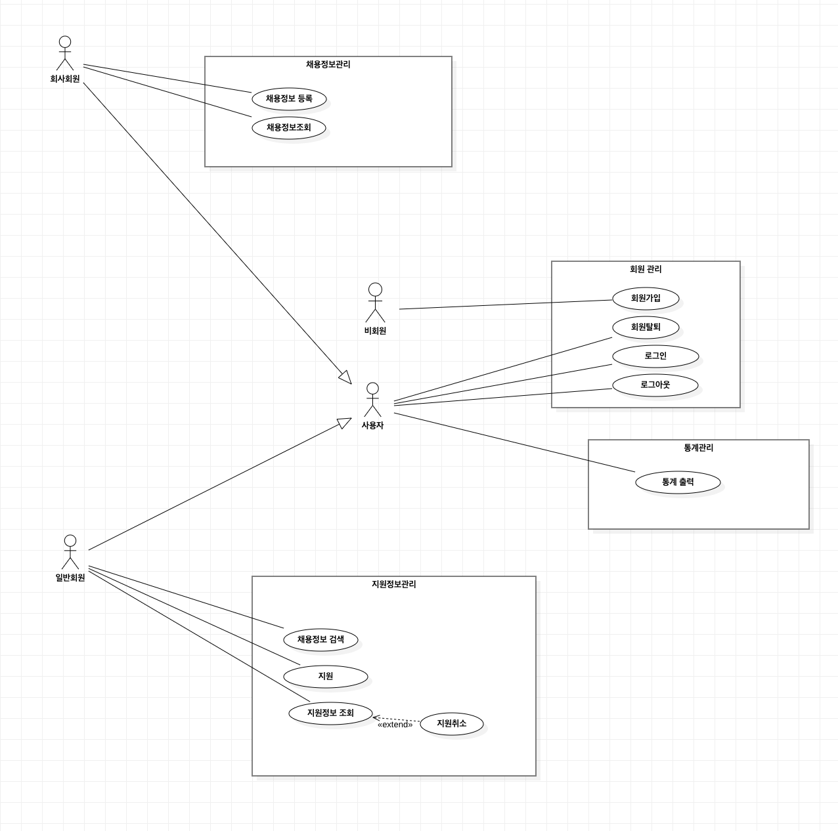

**3. Use case descriptions**

use case description: 회원가입

|  |  |
| --- | --- |
| Actor Action | System Response |
| 1. 회원 가입 버튼을 누른다. | 2. 회원 종류(일반회원, 회사회원) 선택창을 출력한다 |
| 3. 회원 종류를(일반회원, 회사회원) 선택한다 | 4. 선택한 회원 종료에 알맞은 정보 입력 페이지를 출력한다 |
| 5. 자신의 기본정보(회사회원: 회사이름, 사업자번호 등, 일반회원: 이름, 주민번호 등) 및 아이디 비밀번호를 입력한다. | 6. 회원가입 완료 안내 페이지를 출력한다. |
| Alternative Courses  None | |

use case description: 회원탈퇴

|  |  |
| --- | --- |
| Actor Action | System Response |
| 1. 회원 탈퇴 버튼을 누른다. | 2. 탈퇴 확인 팝업을 표시한다. |
| 3. 탈퇴 확인 버튼을 누른다. | 4. 회원 탈퇴 완료 안내 페이지를 출력하고, 로그아웃 시킨다. |
| Alternative Courses  None | |

use case description: 로그인

|  |  |
| --- | --- |
| Actor Action | System Response |
| 1. 로그인 버튼을 누른다. | 2. 로그인 페이지 출력한다. |
| 3. 계정 정보 (아이디, 비밀 번호) 입력한다. | 4. 로그인 허용 및 로그인 이전 페이지로 회원을 이동시킨다. |
| Alternative Courses  None | |

use case description: 로그아웃

|  |  |
| --- | --- |
| Actor Action | System Response |
| 1. 로그아웃 버튼을 누른다. | 2. 로그아웃 확인 팝업창을 출력한다. |
| 3. 로그아웃 확인 버튼을 누른다. | 4. 로그아웃 완료 안내 메시지를 출력한다. |
| Alternative Courses  None | |

use case description : 채용 정보 등록

|  |  |
| --- | --- |
| Actor Action | System Response |
| 1. 회사 회원이 채용정보 등록을 선택한다. | 2. 필요한 정보 입력란을 표시한다(업무, 인원 수, 신청 마감일 등). |
| 3. 정보 입력란에 내용을 전부 기입한 후 완료 버튼을 누른다. | 4. 채용정보 등록 완료 메시지를 출력한다. |
| Alternative Courses  None | |

use case description : 채용 정보 조회

|  |  |
| --- | --- |
| Actor Action | System Response |
| 1. 회사 회원이 채용 정보 조회를 선택한다. | 2. 회사 회원이 등록한 채용 정보를 표시한다. |
| Alternative Courses  None | |

use case description : 채용 정보 검색

|  |  |
| --- | --- |
| Actor Action | System Response |
| 1. 일반 회원이 채용 정보를 회사이름으로 검색한다. | 2. 시스템은 채용 정보 리스트(회사이름, 사업자번호, 업무, 인원수, 신청 마감일 정보)를 회사 이름의 오름차순으로 정렬하여 출력한다. |
| Alternative Courses  None | |

use case description : 지원

|  |  |
| --- | --- |
| Actor Action | System Response |
| 1. 일반 회원이 채용 정보를 회사이름으로 검색한다. | 2. 시스템은 채용 정보 리스트(회사이름, 사업자번호, 업무, 인원수, 신청 마감일 정보)를 회사 이름의 오름차순으로 정렬하여 출력한다. |
| 3. 일반회원이 지원을 선택한다. | 4. 지원이 완료되었다는 메시지를 출력한다. |
| Alternative Courses  None | |

use case description : 지원정보 조회

|  |  |
| --- | --- |
| Actor Action | System Response |
| 1. 일반 회원이 지원정보 조회를 선택한다. | 2. 시스템은 지원 정보(회사이름, 업무, 인원수, 신청 마감일)를 회사이름의 오름차순으로 정렬해서 출력한다. |
| Extensions  2번 실행 후, 일반 회원은 원하는 경우 현재 진행중인 채용정보에 대해 지원을 취소할 수 있다. | |

use case description : 통계 출력

|  |  |
| --- | --- |
| Actor Action | System Response |
| 1. 회원이 통계 출력 버튼을 누른다. | 2. 시스템은 회사 회원인 경우, 현재까지 등록한 모든 채용 정보에 대해 업무별 지원자 수를 출력한다. 일반 회원인  경우, 본인이 지원 한 정보에 대해 업무별 지원 횟수를 출력한다. |
| Alternative Courses  None | |

4. Communication diagram

**1)회원관리**

(1) 로그아웃

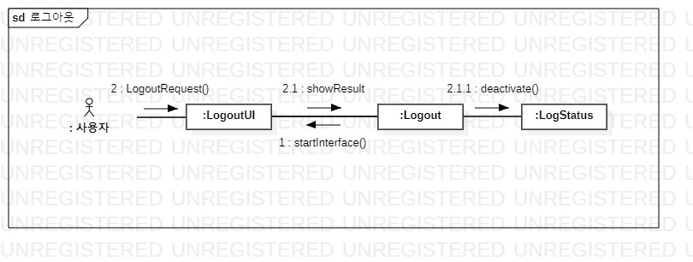

(2) 로그인

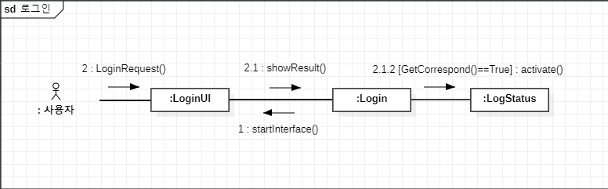

(3) 회원가입

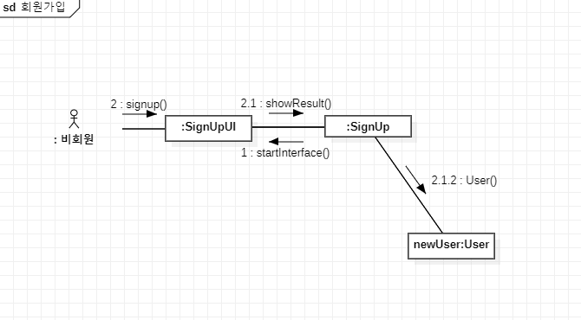

(4)회원탈퇴

**2) 통계출력**

**3) 채용정보관리**

(1) 채용정보등록

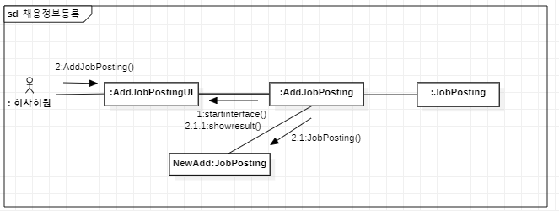

(2) 채용정보조회

**4) 지원정보관리**

(1) 채용정보검색

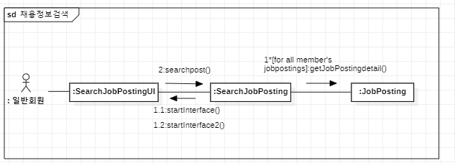

(2) 지원

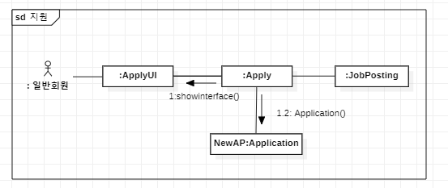

(3) 지원정보조회

(4) 지원정보취소

**5. Analysis class diagram**

1) 회원관리 Analysis class diagram

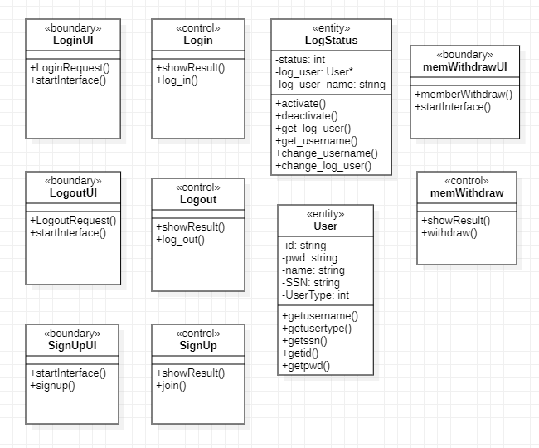

2) 통계관리 Analysis class diagram

3) 채용정보관리 Analysis class diagram

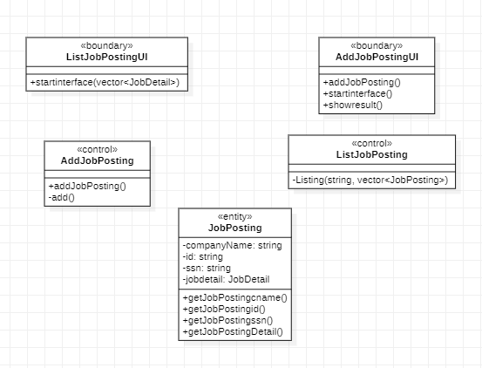

4) 지원정보관리 Analysis class diagram

